|  |
| --- |
|  |
| Dokumentacja projektu inżynierskiego ”Bezpieczny ankieter” |
|  |
|  |
| **Andrzej Bohonos, Dominik Demski, Adam Mieldzioc** |
| **2015-06-16** |

|  |
| --- |
|  |

Spis treści

Cel i zakres projektu 2

Wymagania do systemu 3

Słownik 3

Aplikacja mobilna 4

Lista przypadków użycia 4

Skrócone opisy przypadków użycia 4

Aplikacja desktopowa 5

Lista przypadków użycia 5

Opis skróconych przypadków użycia 6

Architektura aplikacji 8

Model logiczny 8

Ogólny diagram klas 8

Pakiet questions 10

Pakiet constraints 11

Pakiet common 12

Pakiet controls 12

Pakiet facades 12

Pakiet files 13

Pakiet interviewer 13

Pakiet statistics 14

Pakiet survey 15

Model wdrożeniowy 16

Zestawienie pracy wykonanych przez poszczególnych członków zespołu 17

Protokół różnic 18

Aplikacja mobilna 18

Aplikacja desktopowa 18

Kierunki rozwoju projektu 18

# Cel i zakres projektu

Celem projektu jest stworzenie systemu usprawniającego pracę firmy zajmującej się tworzeniem i przeprowadzaniem ankiet. W skład systemu wchodzą aplikacja mobilna dla systemu Android przeznaczona dla ankieterów, aplikacja desktopowa stworzona w języku Java z myślą o administrowaniu całością oraz serwer odgrywający rolę pośrednika.

Zakres projektu:

1. Aplikacja mobilna
2. stworzenie ankiety z różnymi typami pytań
3. stworzona ankieta może zostać udostępniona innym ankieterom (za pośrednictwem administratora)
4. przeprowadzenie ankiety (zapisanie wyników na urządzeniu z możliwością przesłania ich na serwer)
5. możliwość korzystania z tej samej ankiety na różnych urządzeniach (wystarczy się zalogować)
6. sprawdzanie poprawności wprowadzonych danych podczas wypełniania ankiety (np. odpowiedź typu tekstowego powinna być liczbą całkowitą mniejszą od 7)
7. synchronizacja ankiet z serwerem
8. pobranie ankiet, które może wypełniać dany ankieter
9. możliwość logowania i wypełniania pobranych już ankiet bez dostępu do Internetu
10. uzgadnianie uprawnień ankietera
11. Aplikacja desktopowa (“na pulpit”)
12. tworzenie ankiet
13. podgląd wyników ankiet
14. możliwość udostępnienia ankiety innym ankieterom
15. panel administratora (dla kierowników w firmie - dostęp do wszystkich ankiet, statystyki dotyczące poszczególnych pracowników)
16. zarządzanie ankieterami
17. przygotowanie ankiety do wydruku
18. eksportowanie wyników ankiety jako pliku .csv
19. Serwer.
    1. gromadzenie i udostępnianie danych dotyczących ankieterów, ankiet, administratorów
    2. uwierzytelnianie i autoryzacja
20. Baza danych.
21. Ważną częścią projektu będzie bezpieczeństwo przechowywanych danych (zastosowanie zaawansowanych algorytmów szyfrujących).

# Wymagania do systemu

## Słownik

1. **Główny System Ankiet (GSA)** - serwer wraz z bazą danych przechowujący ankiety wraz z ich wynikami.
2. **Status ankiety** - ankieta może mieć następujące statusy: “w przygotowaniu” (nie można jej jeszcze wypełniać, to czas tworzenia ankiety), “aktywna” (można ją wypełniać, niemożliwe są zmiany w ankiecie), “nieaktywna” (wypełnianie ankiety jest zawieszone, nie można wprowadzać zmian w ankiecie, można ją wprowadzić z powrotem w stan “aktywna”).
3. **Typ pytania** - możliwe są następujące typy pytań: jednokrotnego wyboru, wielokrotnego wyboru, pytanie ze skalą, siatka, tekstowe krótkie, tekstowe długie, wybór z listy, wartość liczbowa całkowita, wartość liczbowa rzeczywista, data, godzina. Pytanie może być uznane za wymagane (ankietowany musi wówczas na nie odpowiedzieć - to warunek konieczny ukończenia ankiety) lub niewymagane.
4. **Pytanie jednokrotnego wyboru** - pytanie, w którym Użytkownik może wybrać (zaznaczyć) tylko jedną odpowiedź spośród podanych.
5. **Pytanie wielokrotnego wyboru** - pytanie, w którym Użytkownik może wybrać (zaznaczyć) kilka odpowiedzi spośród podanych.
6. **Pytanie ze skalą** - pytanie, w którym Użytkownik podaje odpowiedź w ustalonej skali (np. od 1 do 5), np. “W jakim stopniu jest Pan zadowolony ze swojego życia?”, skala może być od 1 do 5, gdzie 1 oznacza niezadowolony, 5 bardzo zadowolony.
7. **Siatka** - pytanie zapisane w formie tabeli, dla poszczególnych wierszy Użytkownik wybiera odpowiednie kolumny.
8. **Pytanie tekstowe krótkie** - pytanie, w którym odpowiedź jest krótkim (do 60 znaków włącznie) tekstem wprowadzonym przez Użytkownika.
9. **Pytanie tekstowe długie** - pytanie, w którym odpowiedź jest długim (powyżej 60 znaków) tekstem wprowadzonym przez Użytkownika.
10. **Pytanie typu “wybór z listy”** - pytanie, w którym jako odpowiedź Użytkownik wybiera jedną z opcji umieszczonych na liście.
11. **Ograniczenia liczbowe do pytania typu tekstowego –** do pytania tekstowego można dodać ograniczenia liczbowe – oznacza to, że odpowiedź Ankietowanego musi być liczbą. Można określić wartość minimalną, maksymalną odpowiedzi, od jakiej liczby musi się ona różnić, czy musi być liczbą całkowitą, do jakiego przedziału musi należeć lub do jakiego nie może.
12. **Ograniczenia tekstowe do pytania typu tekstowego –** do pytania tekstowego można dodać ograniczenia tekstowe, a w nich sprecyzować minimalną i maksymalną ilość znaków odpowiedzi Ankietowanego, wyrażenie regularne, które odpowiedź musi spełniać.
13. **Pytanie typu data** - pytanie, w którym odpowiedzią jest data.
14. **Pytanie typu godzina** - pytanie, w którym odpowiedzią jest godzina.
15. **Uprawnienia Ankietera -** Ankieterowi można nadać następujące uprawnienia dotyczące ankiety: uprawnienie do wypełniania, do edycji pytań (przed rozpoczęciem wypełniania ankiety). Ankieter nie może zobaczyć wyników poszczególnych ankiet, ani zbiorczych statystyk dotyczących wyników ankiet. Ankieterowi można nadać uprawnienia do stworzenia nowej ankiety, jednak za zmianę statusu na “aktywna” odpowiada tylko i wyłącznie Administrator.
16. **Administrator** – użytkownik zarządzający całym Systemem: dodaje nowych Ankieterów, monitoruje ich pracę (poprzez generowanie i analizę różnych statystyk), tworzy nowe ankiety, zmienia status obecnych ankiet, nadaje uprawnienia Ankieterom.
17. **Ankietowany** – osoba, która odpowiada na pytania zawarte w ankiecie.
18. **Klasyfikacja wszechczasów** – ranking Ankieterów, który uwzględnia wszystkie wyniki Ankieterów bez względu na ich status.
19. **Ranking Ankieterów** – uporządkowanie Ankieterów z wybranym statusem na podstawie wybranych kryteriów w zadanym okresie czasu.
20. **Kryteria uporządkowania Ankieterów**
21. Liczba wszystkich zebranych ankiet.
22. Średnia zebranych ankiet na dzień.
23. **Użytkownik** – Ankieter lub Administrator.

## Aplikacja mobilna

### Lista przypadków użycia

1. Stworzenie nowej ankiety. (UCM 1)
2. Przeprowadzenie ankiety. (UCM 2)
3. Wysłanie wyników przeprowadzonych ankiet do *Głównego Systemu Ankiet*. (UCM 3)
4. Ustawienie automatycznego wysyłania wyników ankiety do Głównego Systemu Ankiet. (UCM 4)
5. Pobranie ankiet z Głównego Systemu Ankiet. (UCM 5)
6. Ustalenie uprawnień Ankietera. (UCM 6)

### Skrócone opisy przypadków użycia

1. **Stworzenie nowej ankiety.** **(UCM 1)** - Zalogowany Użytkownik korzysta z aplikacji w celu stworzenia nowej ankiety. System prosi go o podanie nazwy ankiety, tekstu powitalnego i tekstu na zakończenie wypełniania ankiety. Użytkownik podaje dane (podanie ich nie jest wymagane). System rozpoczyna procedurę dodawania pytań, prosi Użytkownika o podanie *typu pytania*. Użytkownik wybiera jeden z typów pytania, podaje jego treść, podpowiedź (opcjonalnie), tekst błędu (opcjonalnie) oraz możliwe odpowiedzi. W przypadku pytań typu tekstowego może podać dodatkowe ograniczenia. W taki sam sposób Użytkownik wprowadza wszystkie pytania. System wyświetla podgląd ankiety. Użytkownik potwierdza, że chce zapisać ankietę. System zapisuje ją wraz z datą i godziną stworzenia oraz identyfikatorem Użytkownika.
2. **Przeprowadzenie ankiety. (UCM 2)** - Ankieter wybiera aktywną ankietę (patrz: *status ankiety*, którą chce przeprowadzić. System wyświetla po kolei pytania, Ankieter zadaje je Ankietowanemu. Ankietowany odpowiada na pytania (co najmniej na wszystkie określone jako wymagane), System sprawdza poprawność odpowiedzi o ewentualnych błędach informuje. Po udzieleniu wszystkich odpowiedzi, Ankieter wybiera opcję zapisz ankietę. System zapisuje ankietę w urządzeniu Ankietera wraz z datą i czasem wypełnienia (czasem rozpoczęcia i zakończenia wypełniania) oraz pyta Ankietera, czy chce kontynuować przeprowadzanie ankiet.
3. **Wysłanie wyników przeprowadzonych ankiet do *Głównego Systemu Ankiet*. (UCM 3)** - Ankieter korzysta z aplikacji do wysłania wyników przeprowadzanych ankiet. System ustala, które ankiety zostały wypełnione przez danego ankietera i nie zostały jeszcze wysłane do GSA. Jeśli może połączyć się z GSA wysyła wypełnione ankiety, informuje Ankietera o wynikach swoich działań. System usuwa z urządzenia Ankietera wysłane już ankiety.
4. **Ustawienie automatycznego wysyłania wyników ankiety do Głównego Systemu Ankiet. (UCM 4) -** Ankieter ustawia opcję, która jest odpowiedzialna za wysłanie uzupełnionej ankiety zaraz po udzieleniu wszystkich odpowiedzi zawartych w ankiecie przez Ankietowanego. Jeśli wysłanie wypełnionych ankiet nie będzie możliwe, to aplikacja spróbuje ponownie później.
5. **Pobranie ankiet z Głównego Systemu Ankiet. (UCM 5)** – System pobiera z *Głównego Systemu Ankiet* ankiety, do których zalogowany Ankieter ma odpowiednie uprawnienia (może je edytować lub wypełniać), przed pobraniem sprawdza, których ankiet Ankieter nie ma jeszcze na urządzeniu (lub które z tych, które ma zaktualizowano w GSA). Po zakończeniu pobierania System wyświetla stosowny komunikat.
6. **Ustalenie uprawnień Ankietera.** **(UCM 6)** – Ankieter loguje się. Jeśli nie ma połączenia z Internetem, System sprawdza, czy w jego bazie znajduje się login i hasło Ankietera, jeśli tak, potwierdza tożsamość Ankietera, daje mu dostęp do aplikacji bez możliwości tworzenia nowych szablonów ankiet. Jeśli jest połączenie z Internetem, System próbuje uzgodnić login i hasło z GSA (wówczas na urządzenie może zalogować się Ankieter, który nigdy wcześniej nie logował się na tym urządzeniu), następnie ustala uprawnienia Ankietera do tworzenia nowych ankiet, do edytowania istniejących szablonów ankiet i do wypełniania ankiet o statusie „aktywna”.

## Aplikacja desktopowa

### Lista przypadków użycia

1. Stworzenie nowej ankiety. (UCD 1)
2. Edycja pytań istniejącej już ankiety. (UCD 2)
3. Zmiana statusu ankiety. (UCD 3)
4. Wykorzystanie istniejącej ankiety do stworzenia nowej. (UCD 4)
5. Udostępnienie ankiety innym ankieterom. (UCD 5)
6. Zmiana kolejności pytań w ankiecie. (UCD 6)
7. Przygotowanie podstawowych statystyk dotyczących wyników ankiety. (UCD 7)
8. Przygotowanie podstawowych statystyk dotyczących wypełniania ankiety (dotyczących czasu wypełniania pojedynczej ankiety, liczba wypełnionych ankiet na dzień itd.). (UCD 8)
9. Wyświetlenie statystyk dotyczących Ankietera (ile zebrał dotychczas ankiet, ile zbiera dziennie, ile zebrał w danym dniu itd.). (UCD 9)
10. Zapisanie wyników ankiety w pliku .csv. (UCD 10)
11. Wyświetlenie rankingu ankieterów. (UCD 11)
12. Nadawanie uprawnień Ankieterom do ankiety (czy może ją edytować, przeprowadzać itd.). (UCD 12)
13. Rejestrowanie nowego Ankietera. (UCD 13)
14. Zmiana statusu Ankietera (zwolnienie, przywrócenie do pracy). (UCD 14)
15. Przygotowanie listy pracujących Ankieterów (UCD 15).

### Opis skróconych przypadków użycia

1. **Stworzenie nowej ankiety. (UCD 1)** – Zalogowany (logowanie nie jest konieczne w przypadku korzystania z aplikacji w trybie użytkownika indywidualnego - bez integracji danych z serwerem) użytkownik korzysta z aplikacji w celu stworzenia nowej ankiety. System prosi go o podanie nazwy ankiety. Użytkownik podaje nazwę. System rozpoczyna procedurę dodawania pytań, prosi Użytkownika o podanie *typu pytania*. Użytkownik wybiera jeden z typów pytania, podaje jego treść, podpowiedź (opcjonalnie) oraz możliwe odpowiedzi. W taki sam sposób Użytkownik wprowadza wszystkie pytania. System wyświetla podgląd ankiety. Użytkownik potwierdza, że chce zapisać ankietę. System zapisuje ją wraz z datą i godziną stworzenia oraz identyfikatorem Użytkownika.
2. **Edycja pytań istniejącej już ankiety. (UCD** **2)** - Zalogowany Użytkownik z odpowiednimi uprawnieniami wybiera ankietę o statusie “w przygotowaniu” (patrz: *status ankiety*), którą chce edytować. Spośród listy pytań wyświetlonej przez System, Użytkownik wybiera pytania, które chce edytować, wprowadza zmiany i je potwierdza. System uaktualnia ankietę.
3. **Zmiana statusu ankiety. (UCD 3)** - Administrator wybiera ankietę, której *status*chce zmienić. System prosi o potwierdzenie decyzji Administratora. Administrator potwierdza zmiany. System uaktualnia status ankiety.
4. **Wykorzystanie istniejącej ankiety do stworzenia nowej. (UCD 4)** - Zalogowany Użytkownik z odpowiednimi uprawnieniami wybiera zapisaną ankietę. Użytkownik edytuje pytania, usuwa je lub dodaje nowe pytania w dowolnym miejscu ankiety. Użytkownik zapisuje ankietę pod inna nazwą.
5. **Udostępnienie ankiety innym ankieterom. (UCD 5)** - Administrator wybiera ankietę, którą chce udostępnić innym Ankieterom. System wyświetla listę dostępnych Ankieterów. Użytkownik wybiera Ankieterów, którym chce udostępnić ankietę, potwierdza swoją wolę. System wprowadza zmiany.
6. **Zmiana kolejności pytań w ankiecie. (UCD 6)** - Zalogowany Użytkownik z odpowiednimi uprawnieniami wybiera ankietę, do której nie ma jeszcze żadnych odpowiedzi i w której chce zmienić kolejność pytań. Użytkownik ustala nową kolejność pytań, potwierdza wprowadzone zmiany. System uaktualnia ankietę.
7. **Przygotowanie podstawowych statystyk dotyczących wyników ankiety. (UCD 7)** - Użytkownik po zalogowaniu może zobaczyć ankiety i wybrać opcję odnoszącą się do wyświetlenia statystyk wyników ankiety. System wyświetli wtedy ile procent Ankietowanych wybrało konkretną odpowiedź (w przypadku pytań zamkniętych) oraz opcjonalnie inne statystyki (w zależności od typu odpowiedzi).
8. **Przygotowanie podstawowych statystyk dotyczących wypełniania ankiety (dotyczących czasu wypełniania pojedynczej ankiety, liczba wypełnionych ankiet na dzień itd.). (UCD 8) -** Użytkownik po zalogowaniu może zobaczyć aktywne ankiety i wybrać opcję odnoszącą się do wyświetlenia statystyk dotyczących wypełniania ankiety. System wyświetli wtedy: średni czas wypełniania ankiety, ile zostało wypełnionych już ogółem ankiet, średnia wypełnianych ankiet na dzień, liczbę wypełnionych ankiet w poszczególnych dniach w zadanym okresie, najbardziej aktywnego Ankietera (najwięcej zebranych ankiet i procent zebranych przez niego ankiet).
9. **Wyświetlenie statystyk dotyczących Ankietera (ile zebrał dotychczas ankiet, ile zbiera dziennie, ile zebrał w danym dniu itd.). (UCD 9)** - Administrator wybiera Ankietera z listy. Administrator (lub Ankieter, którego te dane dotyczą) przechodzi do podglądu statystyk dotyczących wybranego Ankietera. System wyświetli statystyki, które będą zawierać informacje o zebranych przez wybranego Ankietera ankietach: liczba wszystkich zebranych ankiet, średnia liczba zebranych ankiet na dzień, liczba zebranych ankiet w poszczególnych dniach. W każdej z opcji Administrator może wybrać okres czasu, który go interesuje.
10. **Zapisanie wyników ankiety w pliku .csv. (UCD 10)** - Administrator ma możliwość podczas przeglądania listy ankiet wybrania konkretnej ankiety, a następnie może wybrać opcję odpowiedzialną za zapis wszystkich zebranych jak dotąd wyników ankiety do pliku o rozszerzeniu .csv.
11. **Wyświetlenie rankingu ankieterów. (UCD 11) -** Administrator wybiera opcję rankingu i zostaje wyświetlony ranking wszystkich (aktywnych) Ankieterów. Ranking stworzony jest w taki sposób, że wyżej jest ten, kto przeprowadził więcej ankiet w danym czasie. Będzie można wybrać okres, z którego chcemy otrzymać ranking. Będzie możliwa do zobaczenia klasyfikacja wszechczasów oraz ranking Ankieterów na podstawie średniej na dzień.
12. **Nadawanie uprawnień Ankieterom do ankiety (czy może ją edytować, przeprowadzać itd.). (UCD 12)** - Administrator wybiera Ankietera z listy i przechodzi do uprawnień. System wyświetla listę możliwych uprawnień Ankietera oraz ich status (czy są włączone czy nie). Administrator włącza lub wyłącza poszczególne uprawnienia Ankietera i zatwierdza swój wybór.
13. **Rejestrowanie nowego Ankietera. (UCD 13)** - Administrator wybiera opcję dodania nowego Ankietera. System wyświetla formularz rejestracji. Administrator wprowadza ID Ankietera (np. PESEL), dane osobowe i login, a następnie zatwierdza wprowadzane dane. System wyświetla losowo wygenerowane hasło. Administrator akceptuje hasło. System wyświetla listę możliwych uprawnień Ankietera oraz ich status (czy są włączone czy nie). Administrator włącza lub wyłącza poszczególne uprawnienia Ankietera i zatwierdza swój wybór.
14. **Zmiana statusu Ankietera (zwolnienie, przywrócenie do pracy). (UCD 14)** - Administrator wybiera Ankietera z listy. System wyświetla aktualny status Ankietera. Administrator przechodzi do zmiany statusu, wybiera status i zatwierdza swój wybór.
15. **Przygotowanie listy pracujących Ankieterów (UCD 15).**   - Administrator filtruje listę ankieterów (wybiera tylko aktualnie zatrudnionych), a system wyświetla przygotowaną listę.

# Architektura aplikacji

## Model logiczny

### Ogólny diagram klas

Poniższy diagram przedstawia najważniejsze pakiety oraz ważniejsze klasy tych pakietów z warstwy logicznej naszej aplikacji oraz zależności pomiędzy nimi.

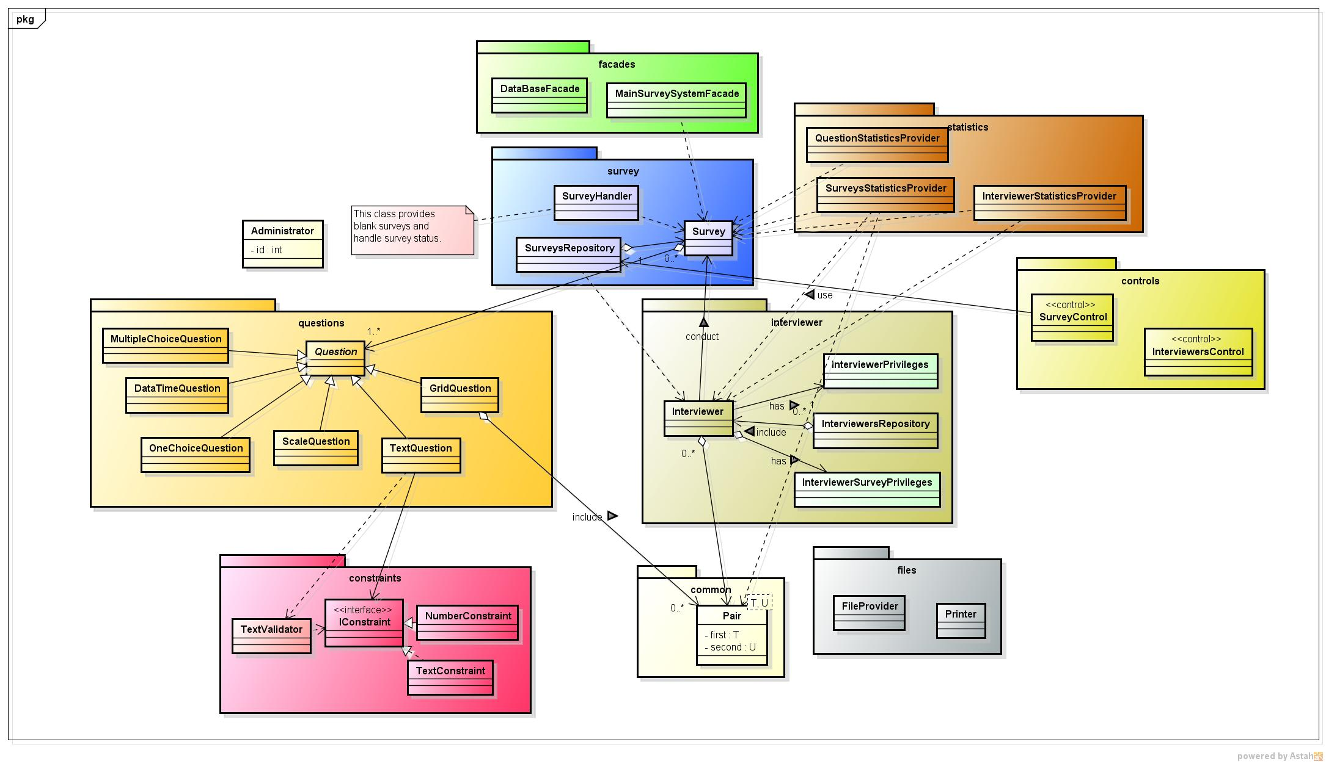

### Pakiet questions

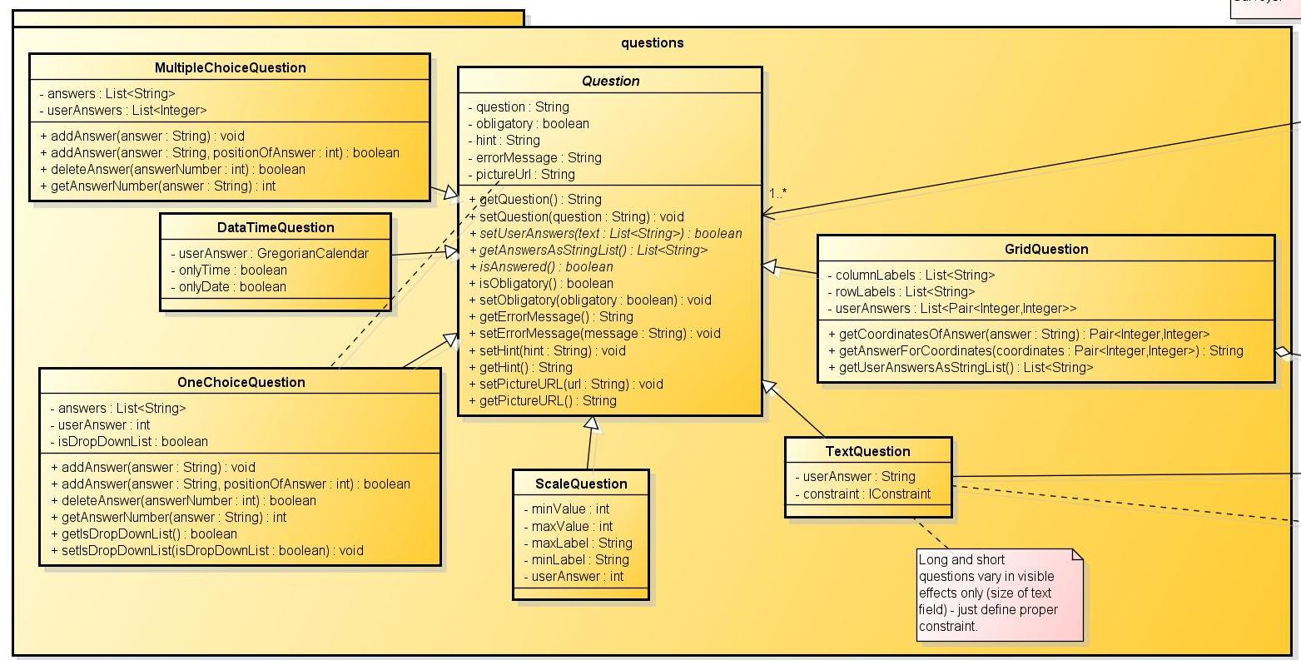

Pakiet questions odpowiada za logiczną reprezentację różnych typów pytań:

* + 1. klasa MultipleChoiceQuestions to pytanie wielokrotnego wyboru
    2. OneChoiceQuestions – pytanie jednokrotnego wyboru i pytanie typu „wybór z listy” (wówczas pole isDropDownList ustawione jest na true)
    3. ScaleQuestion – pytanie typu skala
    4. TextQuestion – to pytanie, gdzie odpowiedź jest tekstem wprowadzonym przez użytkownika – można ustawić w nim różne typy ograniczeń (pole constraint typu IConstraint) – patrz pakiet constraints
    5. GridQuestion – to pytanie typu „siatka” – powinno być obrazowane w postaci tabeli, w której użytkownik może zaznaczyć właściwą odpowiedź (odpowiedzi)

Wszystkie te klasy dziedziczą po klasie abstrakcyjnej Question, która jest ilustracją pytania jako abstrakcji. Dziedziczenie to gwarantuje implementację pól i metod odpowiedzialnych za wszystko to, co z każdym typem pytania jest związane: treść pytania, podpowiedź do pytania, czy pytanie jest obowiązkowe, tekst błędu, adres do obrazka dołączonego do pytania, możliwość pobrania odpowiedzi, której udzielił użytkownik, sprawdzenia, czy pytanie jest obowiązkowe oraz czy na nie odpowiedziano.

### Pakiet constraints

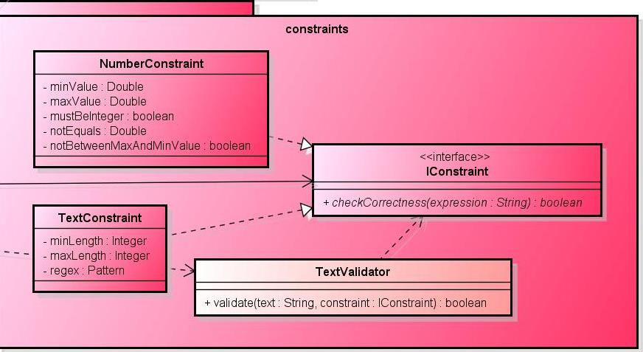

Pakiet ten odpowiada za reprezentację różnych typów ograniczeń do możliwych odpowiedzi użytkownika na zadane pytanie.

1. Klasa NumberConstraint reprezentuje ograniczenia liczbowe (wówczas odpowiedź na zadane pytanie musi być liczbą)
2. minValue – liczba, której odpowiedź musi być równa lub większa od niej
3. maxValue – liczba, której odpowiedź musi być równa lub mniejsza od niej
4. mustBeInteger – jeśli ustawione na true, liczba musi być liczbą całkowitą
5. notEquals – jeśli ustawione, to jest to liczba, od której odpowiedź musi się różnić
6. notBetweenMaxAndMinValue – jeśli ustawione na true, to odpowiedź nie może należeć do przedziału [minValue, maxValue]
7. Klasa TextConstraint reprezentuje ograniczenia odnośnie treści odpowiedzi
8. minLength – minimalna długość odpowiedzi (minimalna liczba znaków odpowiedzi)
9. maxLength – maksymalna długość odpowiedzi
10. regex – wyrażenie regularne, które odpowiedź musi spełnić
11. TextValidator to klasa, której metoda validate odpowiada za sprawdzenie, czy przekazana jako argument treść odpowiedzi spełnia zadane ograniczenia.

Klasy NumberConstraint i TextConstraint implementują interfejs IConstraint, dzięki temu posiadają metodę checkCorrectness, która sprawdza, czy zadana odpowiedź spełnia ich ograniczenia.

### Pakiet common

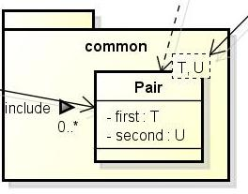

Pakiet common zawiera generyczną klasę Pair odpowiadającą za reprezentację par obiektów różnego typu.

### Pakiet controls

Pakiet ten zawiera klasy będące kontrolerami – klasami pośredniczącymi między warstwą logiczną i GUI.

### Pakiet facades

Zawiera między innymi klasę odpowiedzialną za komunikację klienta z serwerem – w całości zajmuje się logiką związaną z przesyłaniem i odbieraniem danych (m.in. z ich serializacją za pomocą jsona). Logika ta jest ukryta przed innymi klasami i nie muszą się one przejmować tym, jak wszystko działa, tylko wywołać pojedynczą metodę robiącą w całości to, czego oczekują.

### Pakiet files

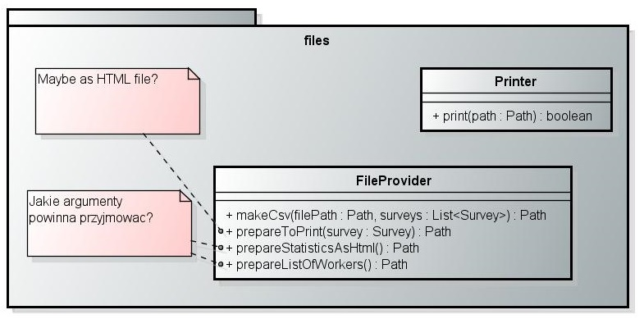

Pakiet files odpowiada za drukowanie wyników ankiet i zapisywanie ich do plików.

### Pakiet interviewer

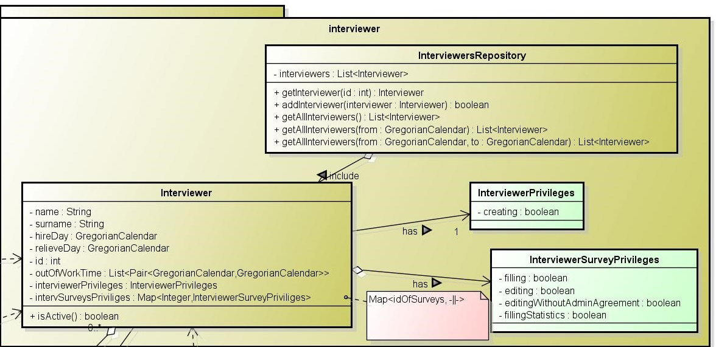

Pakiet interviewer stanowi logiczną reprezentację ankieterów:  
  
1) Klasa Interviewer reprezentuje ankietera  
        a) name - imię ankietera  
        b) surname - nazwisko ankietera  
        c) hireDay - data zatrudnienia ankietera  
        d) relieveName - data zwolnienia ankietera  
        e) id - identyfikator ankietera  
        f) outOfWorkTime - lista okresów, w których ankieter nie był zatrudniony  
        g) interviewerPrivileges - ogólne uprawnienia ankietera  
        h) intervSurveysPriviliges - uprawnienia ankietera dotyczące konkretnej ankiety  
  
2) Klasa InterviewersRepository dostarcza ankieterów, którzy są zapisani w systemie  
        a) interviewers - lista ankieterów zapisanych w systemie

### Pakiet statistics

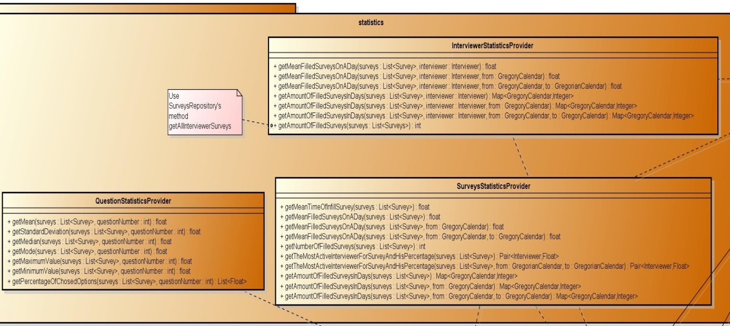

Pakiet statistics dostarcza statystyk dotyczących danych zebranych w ankietach oraz statystyk dotyczących funkcjonowania systemu.  
  
1) Klasa QuestionStatisticsProvider dostarcza statystyk dotyczących danych zebranych w ankietach. Klasa zawiera metody służące do obliczenia podstawowych statystyk opisowych (takich jak np: średnia, mediana, odchylenie standardowe, wartości ekstremalne).  
  
2) Klasa InterviewerStatisticsProvider dostarcza statystyk dotyczących pracy ankieterów. Zawiera metody, które pozwalają ustalić, ile dany ankieter wypełnił ankiet w wybranym przedziale czasowym.  
  
3) Klasa SurveysStatisticsProvider dostarcza statystyk dotyczących wypełniania konkretnego szablonu ankiety. Pozwala na sprawdzenie liczby wypełnionych ankiet w wybranym przedziale czasowym oraz znalezienie ankietera, który wypełnił najwięcej ankiet danego rodzaju.

### Pakiet survey

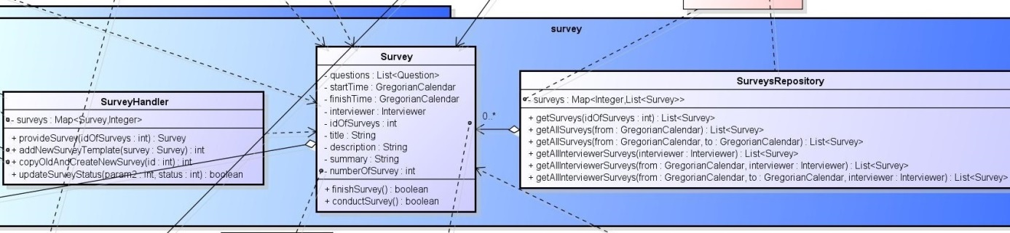

Pakiet survey odpowiada za logiczną reprezentację ankiet oraz umożliwia dostęp do listy szablonów ankiet i wypełnionych ankiet przechowywanych w repozytorium:  
  
1) Klasa Survey reprezentuje szablon ankiety lub wypełnioną ankietę  
        a) questions - lista pytań wchodzących w skład ankiety  
        b) startTime - czas rozpoczęcia wypełniania ankiety  
        c) finishTime - czas zakończenia wypełniania ankiety  
        d) interviewer - ankieter wypełniający daną ankietę  
        e) idOfSurveys - identyfikator szablonu ankiety  
        f) title - tytuł ankiety  
        g) description - opis ankiety  
        h) summary - podsumowanie ankietera na temat wypełnionej ankiety  
        i) numberOfSurvey - numer wypełnionej ankiety  
  
2) Klasa SurveyHandler dostarcza szablonów ankiet do wypełnienia  
        a) surveys - lista szablonów ankiet  
  
3) Klasa SurveysRepository dostarcza wypełnionych ankiet  
        a) surveys - lista wypełnionych ankiet

## Model wdrożeniowy

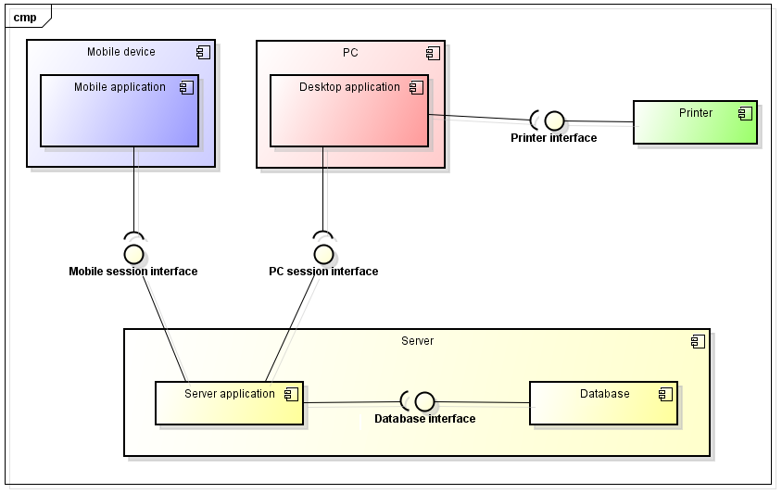

Mobile device – urządzenie mobilne z systemem operacyjnym Android.

PC – komputer osobisty z systemem operacyjnym Windows.

Server – serwer gromadzący dane.

Printer – drukarka podłączona do komputera osobistego.

Mobile application – aplikacja mobilna działająca na urządzeniu mobilnym z systemem Android.

Desktop application – aplikacja desktopowa działająca na komputerze osobistym z systemem Windows.

Server application – aplikacja serwera, która zapisuje zebrane dane w bazie danych.

Database – baza danych przechowująca zebrane dane.

Mobile session interface – interfejs służący do komunikacji aplikacji mobilnej z aplikacją serwera.

PC session interface – interfejs służący do komunikacji aplikacji desktopowej z aplikacją serwera.

Database interface – interfejs bazy danych.

Printer interface - interfejs drukarki podłączonej do komputera osobistego.

# Zestawienie pracy wykonanych przez poszczególnych członków zespołu

* + 1. Andrzej Bohonos

1. implementacja części wspólnych pakietów: files, survey, statistics
2. aplikacja desktopowa

* **Stworzenie nowej ankiety.**
* **Edycja pytań istniejącej już  ankiety.**
* **Zmiana statusu ankiety.**
* **Wykorzystanie istniejącej ankiety do stworzenia nowej.**
* **Zmiana kolejności pytań w ankiecie.**
* **Zapisanie wyników ankiety w pliku .csv.**
* **Udostępnienie ankiety innym ankieterom.**
  + 1. Dominik Demski

1. implementacja części wspólnych pakietów: questions, constraints, common.
2. aplikacja mobilna

* **Stworzenie nowej ankiety** (różne typy pytań, edytowanie pytań podczas tworzenia ankiety, do pytań tekstowych możliwość dodania różnych ograniczeń np. że odpowiedź powinna spełniać jakieś wyrażenie regularne).
* **Przeprowadzenie ankiety** (obsługa różnych typów pytań, ograniczeń, zapisanie wyników ankiety do bazy danych).
* **Wysłanie wyników przeprowadzonych ankiet na serwer.**
* **Automatyczne wysyłanie wyników przeprowadzonych ankiet na serwer (od razu po wypełnieniu).**
* **Wysłanie stworzonej ankiety na serwer (szablonu ankiet).**
* **Pobranie szablonów ankiet z serwera.**
* **Uzgadnianie uprawnień ankietera -** możliwość logowania bez dostępu do Internetu – wówczas ankieter domyślnie nie ma prawa do tworzenia nowych ankiet, może natomiast wypełniać ankiety, do których przy ostatnim logowaniu z użyciem sieci miał uprawnienia. Bez połączenia z serwerem W przypadku dostępu do Internetu pobierane są uprawnienia ankietera.

1. serwer
2. fasada serwera (sposób łączenia się z serwerem, cała logika dotycząca przesyłania i odbierania danych z serwera i na serwer)
   * 1. Adam Mieldzioc
3. implementacja części wspólnych pakietów: interviewer, statistics
4. aplikacja desktopowa

* **Rejestracja nowego ankietera.**
* **Zmiana statusu ankietera.**
* **Nadawanie uprawnień ankieterom do ankiety.**
* **Przygotowanie listy pracujących ankieterów.**
* **Wyświetlanie rankingu ankieterów.**
* **Wyświetlanie statystyk dotyczących ankietera.**
* **Przygotowanie podstawowych statystyk dotyczących wyników ankiety.**
* **Przygotowanie podstawowych statystyk dotyczących wypełniania ankiety.**

# Protokół różnic

## Aplikacja mobilna

Nie zostały wykonane następujące funkcjonalności:

* + 1. Wykorzystanie istniejącej ankiety do stworzenia nowej.
    2. Zmiana kolejności pytań w ankiecie.
    3. Dodanie zdjęcia do ankiety jako części pytania.
    4. Wyświetlenie statystyk dotyczących ankietera.
    5. Edytowanie pytań istniejącej już ankiety.

## Aplikacja desktopowa

Nie zostały wykonane następujące funkcjonalności:

1. Dodanie zdjęcia jako części pytania.
2. Wydrukowanie ankiety.
3. Wydrukowanie wcześniej przygotowanych statystyk.
4. Wydrukowanie listy pracujących ankieterów.

# Kierunki rozwoju projektu

1. Dodanie brakujących funkcjonalności w aplikacji mobilnej (zgodnie z protokołem różnic).
2. Uzupełnienie ewentualnych braków po przetestowaniu aplikacji.
3. Dodanie brakujących funkcjonalności w aplikacji desktopowej.
4. Zaimplementowanie bazy danych przechowujących zgromadzone dane.
5. Zaimplementowanie metod odpowiedzialnych za bezpieczeństwo przechowywanych danych.
6. Ulepszenie mechanizmów autoryzacji użytkowników.